МАТЕРИАЛЫ
для членов информационно-пропагандистских групп
(июль 2019 г.)

МОБИЛЬНОЕ ПРИЛОЖЕНИЕ 142.БЕЛ

В рамках действия программы Электронного правительства в Республике Беларусь Гомельским областным исполнительным комитетом принимаются меры по цифровизации процессов взаимодействия бизнеса, граждан и государственных органов.
Примером данного взаимодействия можно назвать совместную разработку Гомельского облисполкома с компанией «Партнер» мобильного приложения 142.бел.
Мобильное приложение создано для получения ответов на возникающие вопросы населения области при осуществлении и реализации законных прав и интересов, решении определенных жизненных ситуаций и конкретных проблем.
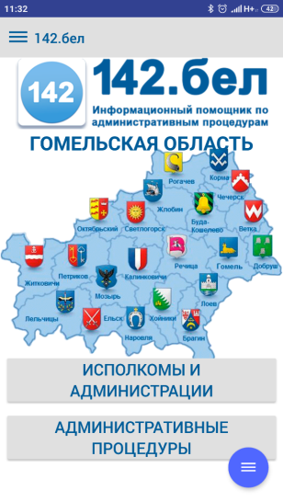
Приложение создано в помощь жителям региона для получения актуальной информации о деятельности органов исполнительной и представительной власти по территориальному признаку (районы Гомельской области, г.Гомель и администрации районов г.Гомеля).
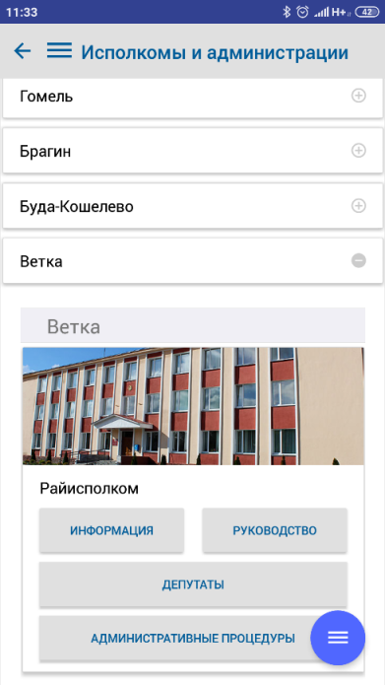
Приложение размещено в магазине приложений Google Play Market и доступно бесплатно всем владельцам телефонов на операционной системе Андроид.
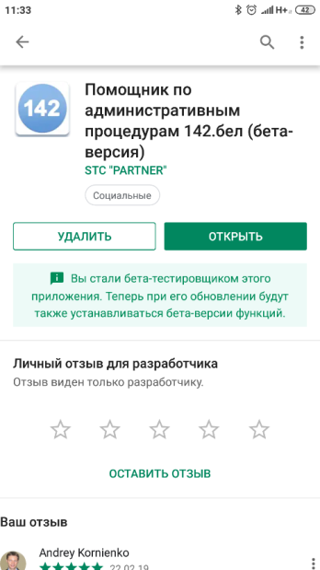
Практически каждый житель области, имея мобильный телефон, может получать постоянно обновляющуюся интересующую его информацию, а именно:
-перечень административных процедур с указанием места их осуществления;
-перечень необходимых документов для предоставления в службу «одно окно»;
-график работы службы «одно окно»;
-телефон ответственного должностного лица и др.
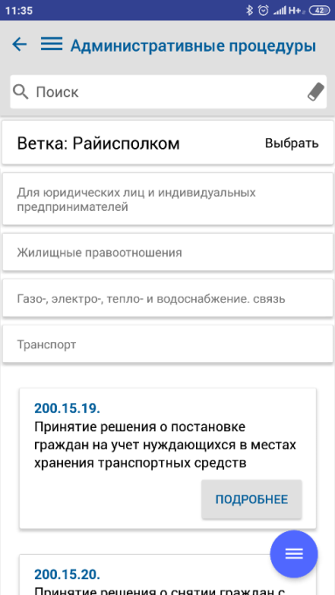
Также можно получить полную информацию с контактными данными всех руководителей и ответственных лиц в Гомельском облисполкоме, Гомельском горисполкоме, администрациях районов города Гомеля, районных исполкомов, сельских исполкомов, депутатов Гомельского областного, Гомельского городского и районных Советов депутатов.
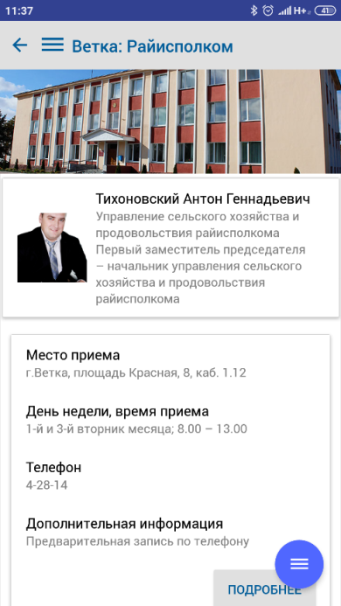
Установив на своем мобильном телефоне приложение, владелец телефона в любое время (круглосуточно) может получить информацию, которая позволит в кратчайшие сроки решить возникающие задачи или получить ответ по интересующей теме:
- жилищные правоотношения;
- газо-, электро-, тепло-, водоснабжение и связь;
- документирование населения;
- оформление пребывания иностранных граждан и лиц без гражданства;
- регистрация граждан Республики Беларусь;
- транспорт;
- природопользование;
- полученные доходы и уплаченные налоги;
- труд и социальная защита;
- воинская обязанность и прохождение альтернативной службы;
- оборот оружия;
- госрегистрация недвижимого имущества;
- образование;
- здравоохранение;
- физическая культура и спорт;
- архитектура и строительство;
- другое.
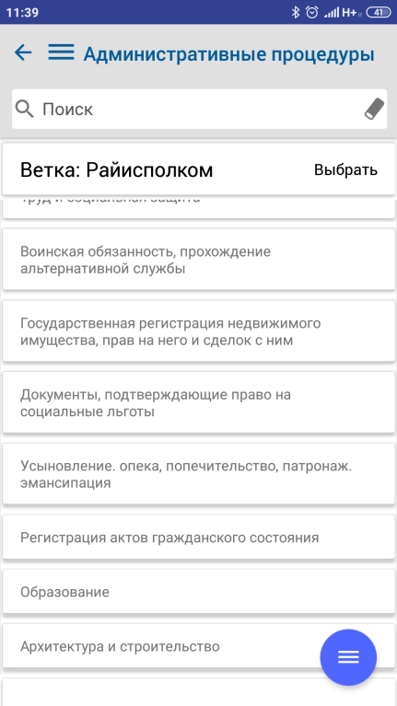
Прямо из приложения можно задать интересующий вопрос, если по каким-то причинам, пользователь не нашел ответ, либо хочет проинформировать органы власти о наличие той или иной проблемы в самых разных областях жизни. Для этого будут предложены различные варианты связи – голосовой звонок на номер 142, отправка СМС на номер 142, отправка сообщения по электронной почте или прямо через мобильное приложение
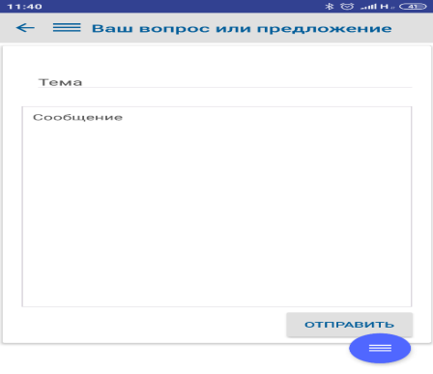
Приложение доступно всем желающим. Для работы приложения необходимо наличие подключенного интернет.
На сегодняшний день приложением воспользовалось более 2-х тысяч жителей Гомельской области.

ДОБРО ПОЖАЛОВАТЬ В «142.бел.»!!!

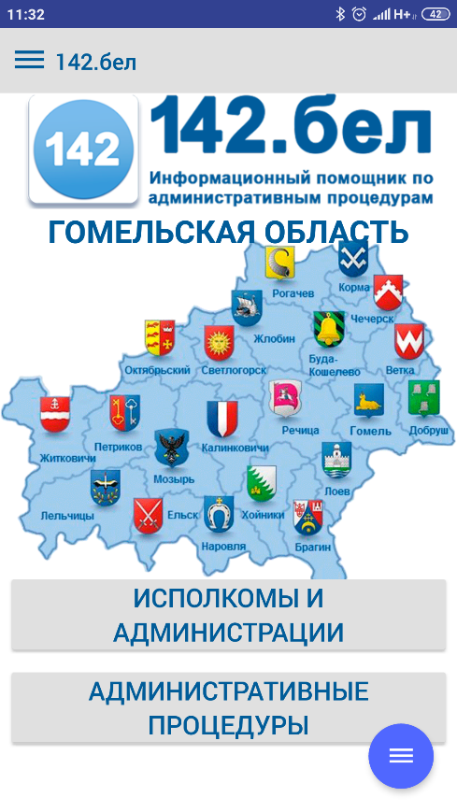

Управление делами Гомельского облисполкома
Главное управление идеологической работы, культуры и по делам молодежи Гомельского облисполкома

